CSU - Especificação de Caso de Uso

Exclusão de UA - ADMCOMBUSTIVEL

Histórico de Atualizações

Data | Versão | Descrição | Autor
02/03/2010 | 1.0 | Versão inicial do caso de uso | Isaque Ribeiro

Índice

1 – Exclusão de UA 3
1.1 - Atores 3
1.2 - Pré-condições 3
1.3 - Fluxo Principal 3
1.4 - Fluxos Alternativos 3
1.5 - Pós-condições 3
1.6 - Requisitos Especiais 4
1.7 - Detalhamento da Interface 4
1.7.1 - Navegabilidade 4
1.7.2 - Layout 4
1.7.3 - Detalhamento dos Atributos 5
1.7.4 - Ações 5
1.7.5 – Regras de Negócio 5
1.8 - Diagrama de Atividade 6
1.9 - Diagrama de Seqüência 6
1.10 – Diagrama de Colaboração 6
1.11 – Diagrama de Casos de Uso 7

1 – Exclusão de UA

O usuário gestor, após a autenticação de Login e Senha, acessa a transação “Exclusão de Veículos (Veículos para Exclusão)”, para a pesquisa e/ou exclusão de UA por empresa e órgão.

1.1 - Atores

Gestor do ADMCOMBUSTIVEL – Agente responsável por definir e manter os cadastros operacionais do módulo ADMCOMBUSTIVEL, como cadastro de empresas, cadastro de órgãos, exclusão de UA’s, ETC.

1.2 - Pré-condições

- Usuário com perfil de gestor autenticado no sistema.
- Usuário gestor com permissão de acesso à transação.
- UA cadastrada.
- Número de RENAVAM da UA definido pelo gestor.

1.3 - Fluxo Principal

- O usuário deverá selecionar a empresa (drop-down) como parâmetro para consulta.
- O usuário deverá selecionar o órgão (drop-down) como parâmetro para consulta.
- O usuário deverá informa o número de RENAVAM, caso o usuário conheça o número da UA que deseja excluir.
- O usuário deverá executar o botão “Pesquisar”
- O usuário deverá selecionar a UA na grade de dados.
- O usuário deverá executar o botão “Excluir”, confirmando a ação.
- A transação deverá informar o sucesso da exclusão.
- O usuário encerra o caso de uso.

1.4 - Fluxos Alternativos

4.1. Caso nenhum dado tenha sido encontrado, a transação informará “Dados não encontrados”.
6.1. Caso tenha ocorrido erro na exclusão o sistema alertará o usuário e encerrará o caso de uso.
Importante: caso haja referência a casos de uso incluídos ou estendidos, criar link para o caso de uso em questão. O item deverá iniciar com o <<inc>> ou <<ext>>.
Exemplo:
- Usuário deverá digitar a agência e conta corrente do cliente;
- <<inc>> Verificar saldo do cliente.
- Se saldo atual >= 1000,00, marcar campo saldo superior atingido com “OK”.

1.5 - Pós-condições

O Número do RENAVAM excluído, sendo esta exclusão física ou lógica, receberá lançamentos de limites de compras e/ou de movimentação de compras e estornos enviados por entidades fora da fronteira do sistema.

1.6 - Requisitos Especiais

- [Descrever, caso haja, os requisitos especiais para a realização do caso de uso.]

1.7 - Detalhamentos da Interface

1.7.1 - Navegabilidade
- Opção de menu “Módulos/Geral” da tela principal do sistema ADMCOMBUSTIVEL
- Transação “Exclusão de Veículos”

1.7.2 - Layout
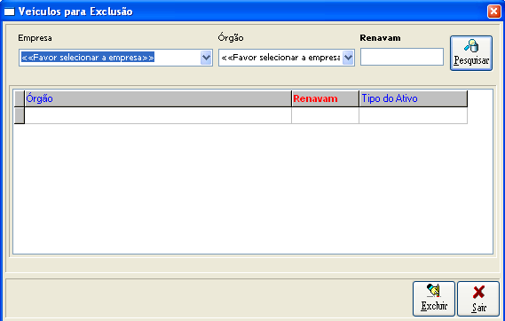

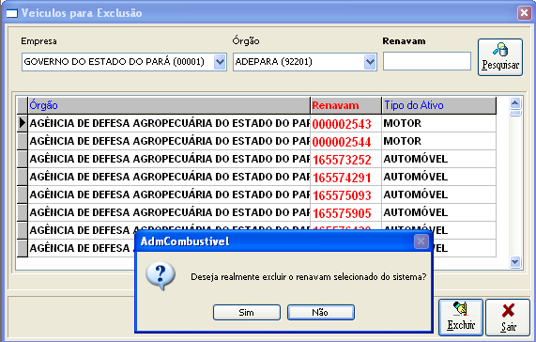

1.7.3 - Detalhamento dos Atributos
(No caso de processamentos batch descrever layout de entrada e saída)

Nome | Chv. Pesq. | Obrig. | Grid | Domínio | Regra de Validação | Condições Especiais
<nome atributo> | S/N | S/N | S/N | <lista> | <informar regra> | <citar>

1.7.4 - Ações
(Somente para Casos de Uso relacionados a transações on-line)

Nome | Descrição
<nome ação> | <informar>

1.7.5 – Regras de Negócio
- O RENAVAM que possuir motorista(s) associado(s) não poderá sofrer exclusão (física ou lógica).
- O RENAVAM que possuir históricos de movimentação de compras ou limites não poderá ser excluído fisicamente, e sim logicamente.
- O RENAVAM só poderá ser excluído fisicamente se este não incidir nas regras 1 e 2.
- Será gravado um LOG (cópia de registro) do RENAVAM excluído de forma física ou lógica.

1.8 - Diagrama de Atividade

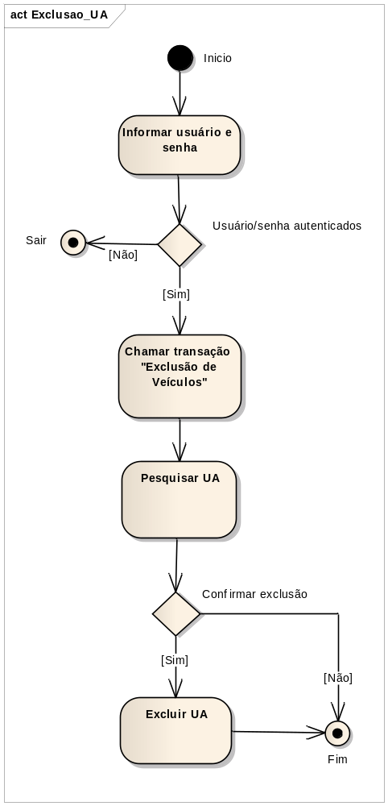

1.9 - Diagrama de Seqüência

[Inserir ou referenciar arquivo.]

1.10 – Diagrama de Colaboração

[Inserir ou referenciar arquivo.]

1.11 – Diagrama de Casos de Uso

